الجمهورية الجزائرية الديموقراطية الشعبية
République Algérienne Démocratique et Populaire
وزارة التعليم العالي والبحث العلمي
Ministère de l’Enseignement Supérieur et de la Recherche Scientifique

جامعة 8 ماي 1945 قالمة
Université 8 Mai 1945 Guelma
Faculté des Sciences de la Nature et de la Vie, Sciences de la terre et de l’Univers
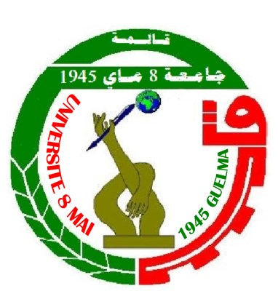

Mémoire En Vue de l’Obtention du Diplôme de Master
Domaine :
Filière :
Spécialité/Option:
Département:

Thème :

Présenté par :

Devant le jury composé de :

Président: Université de Guelma
Examinateur : Université de Guelma
Encadreur : Université de Guelma

Juin 2016

